Пластические и эстетические операции
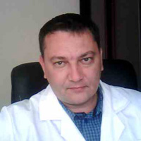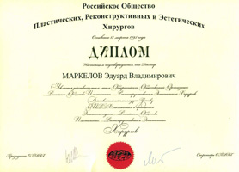
Маркелов Эдуард Владимирович, врач-пластический хирург, член Российского общества пластических и эстетических хирургов с 2001 года, стаж работы в области пластической хирургии более 15 лет.
тел.(8412) 99-98-59
- Блефаропластика век;
- Пластические операции на наружных ушных раковинах, носа;
- Пластические операции на молочных железах;
- Устранение жировых отложений с помощью: оперативных методов (липосакция, абдоминопластика), и консервативных методов (озонотерапиия);
- Устранение мимических морщин кожи лица, шеи;
- Удаление кожных рубцов;
- Контурная пластика лица, шеи. Увеличение губ. Мезотерапия. Ботекс;
- Лечение угревой сыпи.

